APP traductor de idiomas

Instrucciones:

Abrir un nuevo proyecto en MIT App Inventor2

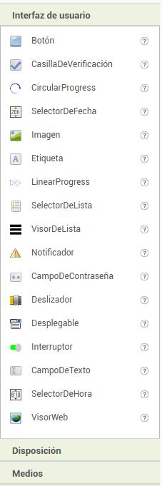1.-Ubicar interfaz de usuario ya que la hayas ubicado, se deberá colocar dos etiquetas. La primera tendrá como nombre “E _título” y dentro de la etiqueta se podrá “Traductor”.

2.- En la segunda se dejará con el nombre “Etiqueta2” y dentro de la etiqueta dirá “Texto a traducir”.

3.- Se agregará un Campo de texto y se cambiará el nombre a “C_textotraducir”, no se podrá nada en el texto.

4.- Ir a “interfaz de usuario” y se agregar una disposición horizontal

5.- Agregar tres botones, pero ponerlos dentro de la disposición horizontal

6.-Modificar el nombre de los 2 botones dependiendo de que idioma vas a utilizar por ejemplo “B_frances”, también deberás descargar imágenes de las banderas de los idiomas que utilizaras, y al otro botón modificar el nombre a “B_nueva traducción “y poner como texto “nueva traducción” (a los 2 botones anteriores dejarlos vacíos en texto).

7.-Nuevamente agregaras otra disposición horizontal, y también dos botones más dentro de esta disposición, debes modificar el nombre de estos botones dependiendo a los idiomas que utilizaras.

8.-Nos regresaremos al paso 6, ya que tengas todas tus imágenes deberás presionar donde dice “subir archivo” y subirás tus cuatro imágenes que descargaste.

9.-Ahora en tus botones deberás presionar cada uno de ellos y te aparecerá la propiedad de cada botón, en la propiedad de cada botón ubicar a donde dice imagen y presionar, seleccionar la imagen que descargaste dependiendo de cada idioma.

10.-Poner dos etiquetas y modificar el nombre, la primera de ellas se pondrá como”E_mensajeusuario”, mientras que la otra como”E_textotraducido”

11.-Agregar el medio traductor este se ubica en la interfaz de usuario.

Las modificaciones de color, tamaño, letra, texto, etc., las puedes hacer en propiedades, ahí puedes cambiar de color a tus botones y etiquetas, al igual del tamaño y el texto.

12.- Ya que tengas todos los componentes ir al apartado de bloques, allí se aparecerán todos tus componentes en la parte izquierda.

13.-Ahora deberás presionar los botones de los idiomas y al presionarlos te aparecerán los bloques, agregarás el primero que te aparece, por ejemplo: y así le harás con los botones de los cuatro idiomas seleccionados.

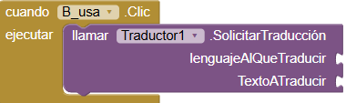14.-Ya que tengas los cuatro bloques de cada idioma, dar clic en el componente traductor y seleccionar el bloque que está en color morado, agregaras este bloque, en los demás bloques de idiomas. Ejemplo:

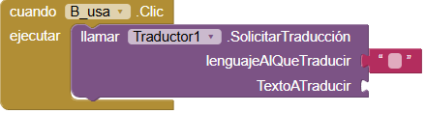15.- Al bloque de color morado agregarle un bloque de texto (el bloque de color rosita) esto lo debes hacer con los cuatro bloques de idiomas. Ejemplo:

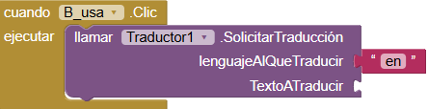16.- Deberás dar clic a la siguiente liga, y buscaras el código del idioma de los países que trabajaras, tendrás que poner el código en el bloque rosa de cada idioma .Ejemplo:

<https://community.appinventor.mit.edu/t/android-localization-code-the-complete-list/7055>

17.-En los componentes dar clic al “C_textotraducir” y unir este bloque

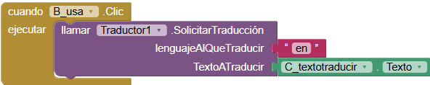 al bloque morado. Te tendrá que quedar de esta manera. Esto también lo harás con todos los bloques de idioma.

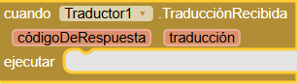18.-Ahora darás clic al componente “traductor” y añadirás al visor este bloque.

19.-Dar clic al componente”E_traducido” y unir el siguiente bloque

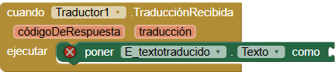 al bloque del paso 18. Te quedar así:

20.-En el botón del paso 18 dar clic en traducción y tomar el siguiente bloque : 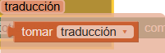 Se deberá unir con el bloque verde del paso 19 , y deberá quedar de la siguiente manera :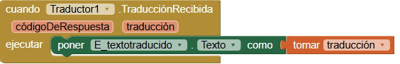

21.-Nuevamente ir a los componentes de bloques y dar clic al componente “B_nuevatraduccion” y agregar el siguiente bloque al visor.

22.-Unir los siguientes dos bloques, al anterior bloque.

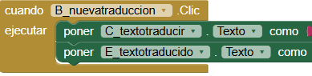Y unidos te quedara así:

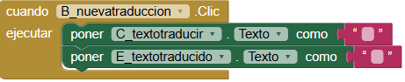23.-Y por último agregaras dos bloques de texto de están manera:

Para ejecutar te iras a Conectar que está en la parte de arriba .

